TRƯỜNG ĐẠI HỌC QUẢN LÝ VÀ CÔNG NGHỆ
THÀNH PHỐ HỒ CHÍ MINH


BÁO CÁO ĐỒ ÁN CUỐI KỲ
INTRODUCTION TO DATA SCIENCE

CHỦ ĐỀ NHÓM CHỌN: ỨNG DỤNG DEEP LEARNING TRONG PHÁT HIỆN VÀ PHÂN LOẠI BỆNH TRÊN LÁ CÀ CHUA
Mã môn học: BIT118V1
Giảng viên hướng dẫn: HUỲNH LÊ PHÚ TRUNG

THÀNH VIÊN NHÓM: |  | NHIỆM VỤ
2302700162 | Phạm Hoàng Hải | Code, chạy model
2302700155 | Ngô Hoàng Tùng | Code, chạy model
2302700118 | Trần Mộng Tuyền | Report, slide
2302700228 | Nguyễn Hải Yến | Report, slide
2302700252 | Trần Ngọc Hương Quế | Report, slide

Nội dung
1 Giới thiệu (Introduction) 4
1.1 Đặt vấn đề 4
1.2 Mục tiêu đề tài 4
2 Dữ liệu và Tiền xử lý (Data & Preprocessing) 4
2.1 Nguồn dữ liệu 4
2.2 Phân tích dữ liệu 4
2.3 Tiền xử lý 5
3 Mô hình hóa (Modeling) 5
3.1 YOLOv8s 5
3.2 Faster R-CNN 5
4 Thực nghiệm và Đánh giá 6
4.1 Kết quả định lượng 6
4.2 Phân tích kết quả 6
5 Kết luận 6
6 Tài liệu tham khảo 7

1 Giới thiệu (Introduction)

1.1 Đặt vấn đề
Cà chua (Solanum lycopersicum) là một trong những cây trồng có giá trị kinh tế cao tại Việt Nam. Tuy nhiên, nhiều loại bệnh như Early Blight, Mosaic Virus, Yellow Leaf Curl Virus… làm giảm năng suất từ 30–70% [1]. Các phương pháp kiểm tra truyền thống phụ thuộc vào kinh nghiệm nông dân, dễ sai lệch và mất nhiều thời gian.
Sự phát triển của Deep Learning và Computer Vision tạo điều kiện để tự động hóa quy trình này với độ chính xác vượt trội. Vì vậy, nhóm chọn đề tài dùng YOLOv8 và Faster R-CNN để phát hiện và phân loại bệnh trên lá cà chua.

1.2 Mục tiêu đề tài
- Xây dựng pipeline xử lý dữ liệu tối ưu cho nhận diện bệnh thực vật.
- Huấn luyện và đánh giá hai mô hình: YOLOv8s và Faster R-CNN.
- So sánh hiệu năng hai mô hình dựa trên mAP, Precision–Recall, F1-Score.

2 Dữ liệu và Tiền xử lý (Data & Preprocessing)

2.1 Nguồn dữ liệu
Dữ liệu được lấy từ bộ PlantVillage Dataset thông qua Kaggle,gồm khoảng 18. 000 ảnh lá cà chua thuộc 10 loại bệnh và khỏe mạnh khác nhau. Lý do chọn dữ liệu này:
Đây là bộ dữ liệu chuẩn (benchmark dataset), được cộng đồng khoa học công nhận.
Ảnh đa dạng, có sự thay đổi về ánh sáng, góc chụp… giúp mô hình học được đặc trưng bền vững.
Có nhãn rõ ràng, phù hợp để huấn luyện mô hình Object Detection.

2.2 Phân tích dữ liệu
Sau khi tải dữ liệu, nhóm tiến hành thống kê số lượng từng lớp. Nhận thấy có hiện tượng mất cân bằng dữ liệu:
Lớp Yellow Leaf Curl Virus chiếm tỷ lệ lớn nhất (~30%).
Một số lớp hiếm như Mosaic Virus có rất ít mẫu (~2%).
Sự mất cân bằng này có thể khiến mô hình thiên vị lớp đa số:
Giải pháp:
- Sử dụng F1-Score và mAP thay vì Accuracy để đánh giá mô hình. Áp dụng Augmentation của YOLO để tăng số lượng ảnh ở lớp ít dữ liệu.
Phân bố số lượng ảnh theo từng lớp trong tập dữ liệu
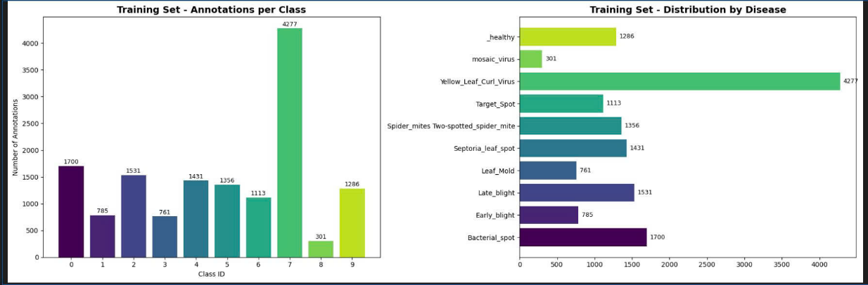

2.3 Tiền xử lý
Các bước tiền xử lý thực hiện hoàn toàn bằng Python:
- Làm sạch (Cleaning): Loại bỏ các ảnh lỗi và ảnh không có nhãn. Bước này giúp tránh lỗi runtime và đảm bảo tính toàn vẹn dữ liệu đầu vào.
- Chia tập dữ liệu (Splitting): Train (70%) - Validation (15%) - Test (15%). Giải thích: Việc chia 3 tập là bắt buộc để đảm bảo tính khách quan. Tập Val dùng để tinh chỉnh tham số và tránh Overfitting (học vẹt), trong khi tập Test được giữ kín hoàn toàn để đánh giá hiệu năng thực tế cuối cùng.
- Resize: Đưa về kích thước 256 × 256 pixels. Kỹ thuật: Chúng tôi chọn kích thước này để tối ưu tốc độ huấn luyện trên Google Colab và giảm tải bộ nhớ GPU, cho phép tăng Batch size giúp quá trình hội tụ ổn định hơn.

3 Mô hình hóa (Modeling)

3.1 YOLOv8s
YOLOv8 là mô hình SOTA (State-of-the-art) thuộc dòng One-stage Detector.
Lý do nhóm chọn phiên bản smaill(v8s):
Vì nó cung cấp sự cân bằng tốt nhất giữa tốc độ và độ chính xác cho bài toán biên (edge devices)[3].
Kiến trúc Anchor-free và module C2f giúp mô hình trích xuất đặc trưng hiệu quả hơn.

3.2 Faster R-CNN
Faster R-CNN là mô hình Two-stage Detector kinh điển, sử dụng:
Region Proposal Network (RPN): để tìm vị trí vật thể trước khi phân loại.
Lý do nhóm chọn:
Mô hình này được chọn làm cơ sở so sánh (baseline) để kiểm chứng xem liệu kiến trúc hai giai đoạn phức tạp có thực sự cần thiết cho bài toán này hay không [4]

4 Thực nghiệm và Đánh giá

4.1 Kết quả định lượng

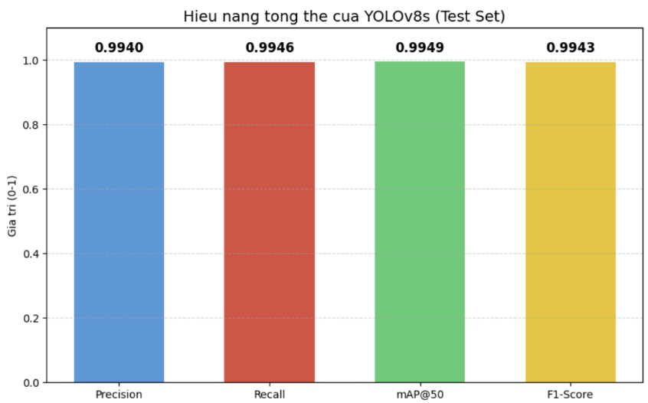
Bảng 1. So sánh hiệu năng hai mô hình
Metric | YOLOv8s | Faster R-CNN | Chênh lệch
mAP@0.5 | 0.994 | 0.932 | +6.2%
F1-Score | 0.991 | 0.935 | +5.6%
Precision | 0.990 | 0.910 | +8.0%
Recall | 0.992 | 0.960 | +3.2%

Biểu đồ cột đứng so sánh mAP và F1-Score giữa hai mô hình
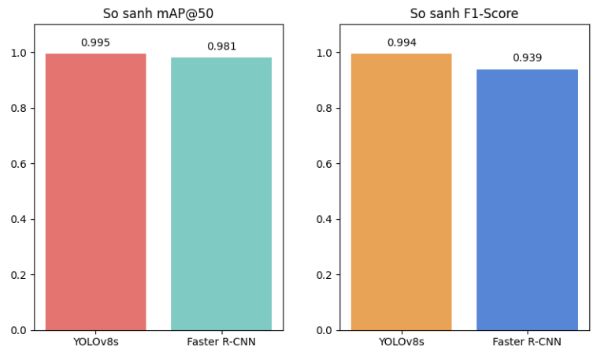

4.2 Phân tích kết quả
Hiệu năng của YOLOv8s
YOLOv8s thể hiện mức độ vượt trội rõ rệt:
Độ chính xác: mAP đạt 99.4%, gần như hoàn hảo, cao hơn đáng kể so với Faster R-CNN. Điều này chứng tỏ cơ chế Data Augmentation tích hợp sẵn (Mosaic, Mixup) của YOLO hoạt động rất hiệu quả trên tập dữ liệu này.
Tính hợp lý của Metrics: Việc F1-Score đạt cao (0.991) cho thấy mô hình không chỉ đoán đúng (Precision) mà còn không bỏ sót bệnh (Recall), giải quyết tốt vấn đề mất cân bằng dữ liệu
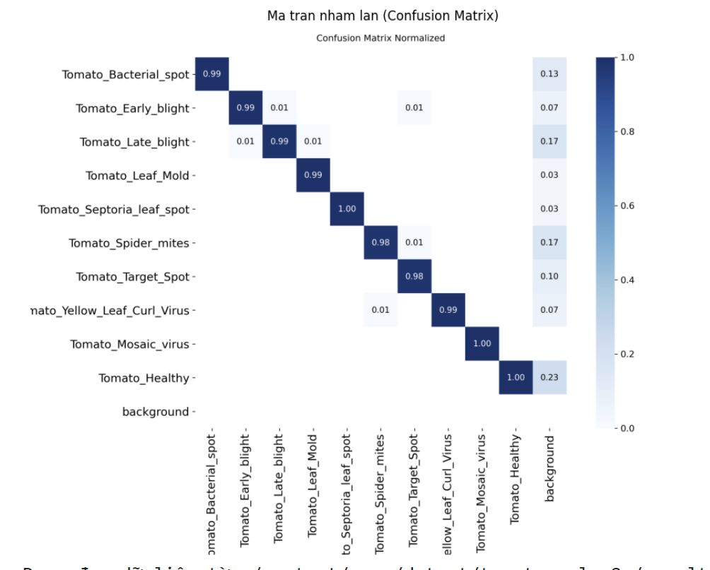
Ma trận nhầm lẫn YOLOv8s

4.3 Kết quả thực nghiệm
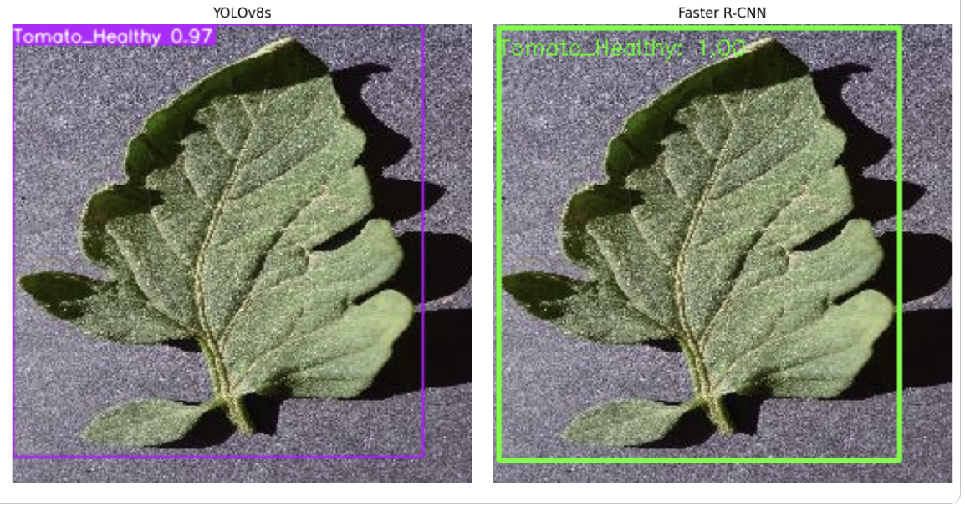

5 Kết luận
- Đề tài đã hoàn thành toàn bộ mục tiêu đề ra:
- Xây dựng pipeline xử lý dữ liệu từ Kaggle.
- Huấn luyện hai mô hình: YOLOv8s và Faster R-CNN trên Google Colab.
- Đánh giá khách quan bằng mAP, F1-Score, Precision–Recall.
- YOLOv8s vượt trội và phù hợp triển khai thực tế.
- Kết quả đạt độ chính xác > 99%, chứng minh khả năng áp dụng Deep Learning vào nông nghiệp thông minh với độ tin cậy cao.

6 Tài liệu tham khảo
[1] Hughes, D., & Salathé, M. (2015). An open access repository of images on plant health...
[2] Kamilaris, A., & Prenafeta-Boldú, F. X. (2018). Deep learning in agriculture...
[3] Jocher, G. (2023). Ultralytics YOLOv8 GitHub Repository.
[4] Ren, S., He, K., Girshick, R., & Sun, J. (2015). Faster R-CNN…

